Отчет по заданию “ Вычисление определенного интеграла методом прямоугольников”

Задача

Разработать программу для вычисления определенного интеграла методом прямоугольников с использованием OpenMP и MPI. Посмотреть на результаты, сделать выводы.

Реализация

Для решения задачи был написан итерационный алгоритм, который разбивает выбранный интервал на N частей, подсчитывает разность верхней и нижней сумм. Если разность меньше EPS, то ответ – среднее арифметическое сумм, если нет – выполняется тот же алгоритм с удвоенным N.

Параллельный алгоритм

Для распараллеливания с помощью OpenMP использовалась директива reduction для операции суммирования. Аналогично, для MPI использовалась функция MPI_Reduce.
Результаты OpenMP

OpenMP – локальный запуск

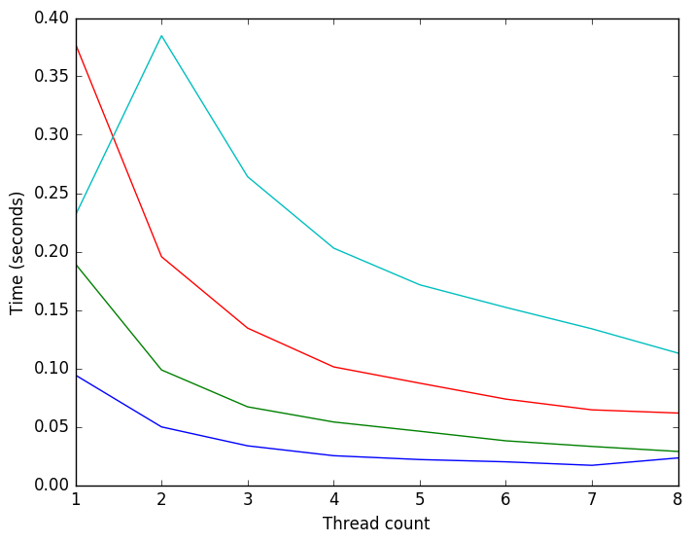
Графики разного цвета показывают точность, при которой итерационный алгоритм вычисления площади должен был остановить свою работу (1e-5, 5e-6, 2e-6, 1e-6 снизу вверх соответственно).
OpenMP – запуск на regatta

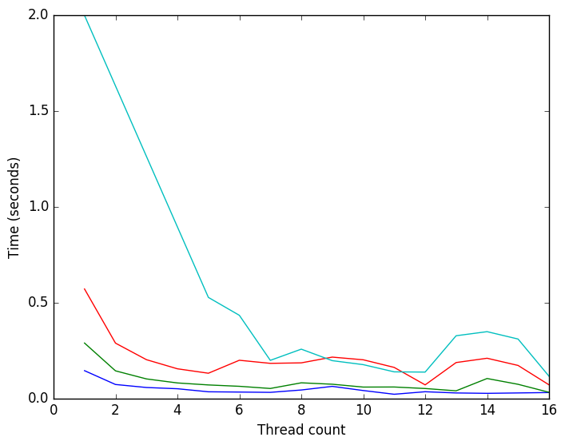
Анализ

Ожидаемо, что при маленькой точности, вычисление площади будет занимать малую часть времени работы всей программы, поэтому при такой точности выигрыша от количества потоков не налюдается. Тем не менее, при больших точностях эффект, как можно заметить, гораздо лучше – на сколько больше потоков, во столько раз уменьшается и время.
Таким образом, результаты соответствуют ожиданиям.
Результаты MPI

MPI – запуск на Bluegene
// TODO: вставить график результатов
Выводы

Стандарт OpenMP дает хороший прирост производительности, прост и удобен в использовании. Его можно использовать для улучшения результатов как на локальном устройстве (ноутбуке) так и на каждом процессоре в многопроцессороной архитектуре.

MPI сложнее использовать, а также труднее получить прирост производительности, так как очень много времени тратится на инициализацию процессов и их общение друг с другом. Поэтому MPI подходит для очень времязатратных задач, в которых есть возможность синхронизировать данные очень редко.

